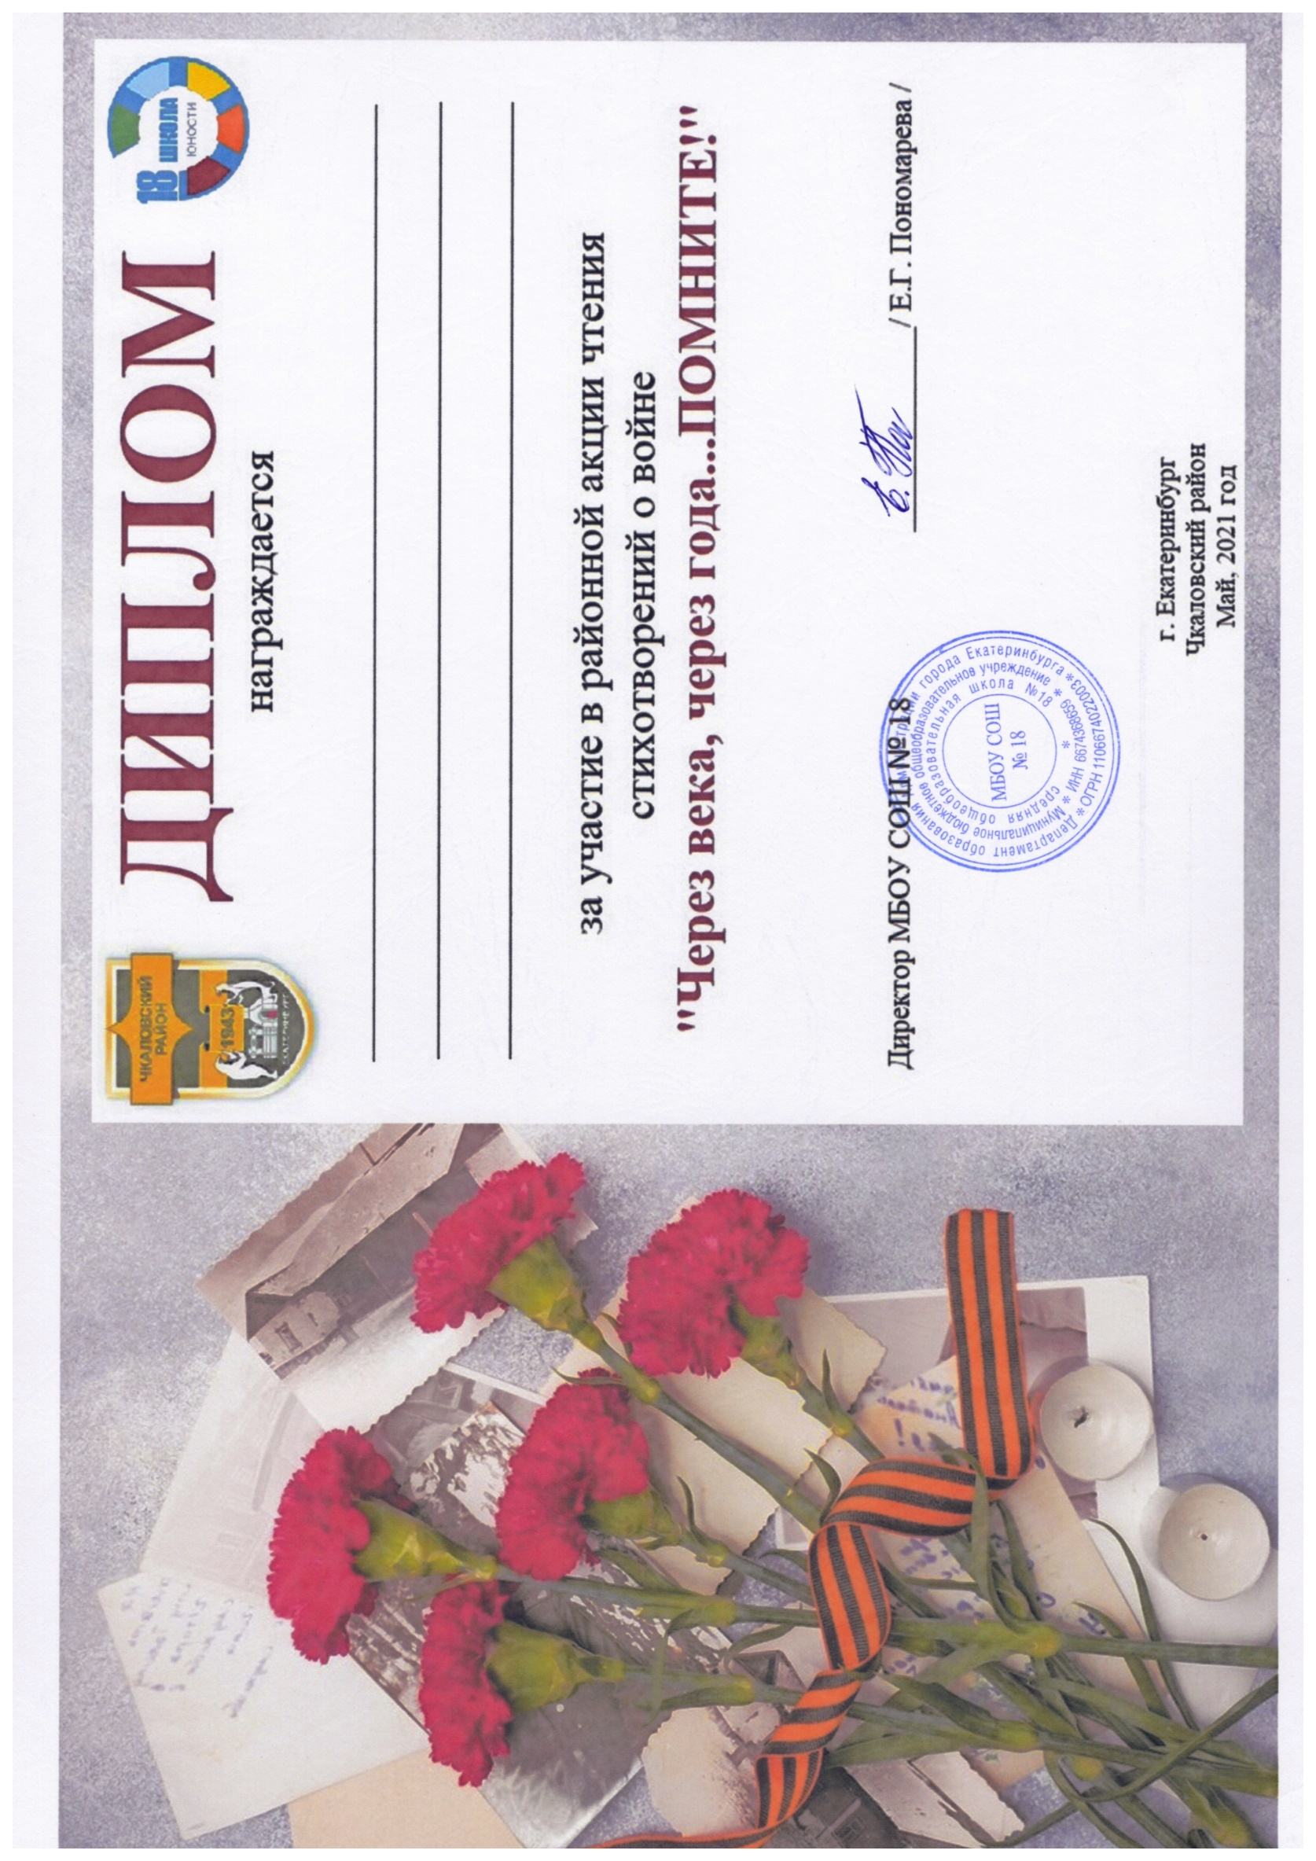

Кирилова Анастасия

МАДОУ № 552